Juli 2022

**Pressemitteilung**

**Wie uns der Klimawandel krank macht**

*Die Veränderung des Klimas hat auch hierzulande dramatische Folgen für die Gesundheit, die bisher kaum diskutiert werden. Eine führende Umweltmedizinerin fordert, das Thema ernster zu nehmen und die Vorsorge zu stärken.*

Bad Mergentheim – **Der Körper überhitzt, Allergien nehmen zu, mehr Schadstoffe in der Luft machen unserem Organismus zu schaffen: Der Klimawandel hat dramatische Auswirkungen auf die Gesundheit, warnen Experten. Die Umweltmedizinerin Professorin Dr. Claudia Traidl-Hoffmann fordert: „Unsere Gesellschaft muss in einem ersten Schritt akzeptieren, dass wir vor dieser Herausforderung stehen, um dann anschließend handeln zu können“, so die Direktorin der Hochschulambulanz für Umweltmedizin am Uniklinikum Augsburg und Leiterin des Instituts für Umweltmedizin bei Helmholtz Munich. Sie fordert einen nationalen Aktionsplan Prävention, auch um gegen die gesundheitlichen Folgen des Klimawandels zu kämpfen, wie sie jetzt in einem Vortrag in der baden-württembergischen Gesundheitsstadt Bad Mergentheim deutlich machte.**

*Die Veränderung des Klimas hat auch hierzulande dramatische Folgen für die Gesundheit, die bisher kaum diskutiert werden. Die Umweltmedizinerin Professorin Dr. Claudia Traidl-Hoffmann fordert, das Thema ernster zu nehmen und die Vorsorge zu stärken.*

*Foto: Adobe Stock*

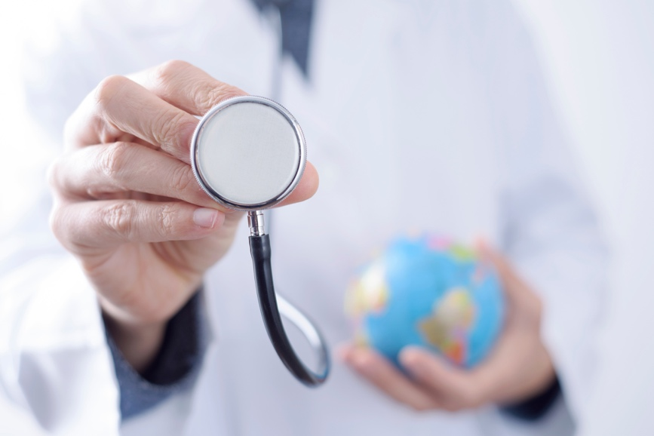

A

„Die Auswirkungen des menschengemachten Klimawandels zu ignorieren, wäre nicht nur katastrophal für unseren Planeten, sondern hätte auch weitreichende und komplex miteinander verflochtene Folgen für die menschliche Gesundheit“, betont die Umweltmedizinerin. Gerade für Deutschland sieht sie die extreme Hitze als größte Gefahr für viele Menschen: „Wir spüren das jetzt schon und diese Entwicklung wird sich in den kommenden Jahren weiter verstärken“, betont sie. Diese Hitzewellen träfen vor allem vulnerable Gruppen: sehr junge, ältere und kranke Menschen.

**Die Hitze macht Kranke immer kränker und Gesunde antriebslos**

„Ich habe die große Angst, dass es deshalb viele Todesfälle geben wird“, so Traidl-Hoffmann. Die Hitze verstärke, dass „Kranke immer kränker“ werden, sich aber auch gesunde Menschen zunehmend schlapp und antriebslos fühlten. Viele Krankheiten wie Herz-Kreislauf-Beschwerden oder auch Demenz würden sich bei Hitze verstärken. Das größte Problem dabei: „Wir sind nicht darauf vorbereitet.“

Die Wissenschaftlerin fordert ganz konkret Hitzeschutzpläne für Krankenhäuser, Altenheime und Kommunen. Die mittel- und längerfristigen Maßnahmen darin könnten von der gezielten Beschattung von Parkplätzen, über den Zugang zu Trinkwasser in den Städten durch Trinkbrunnen bis hin zu städtebaulichen Maßnahmen zur Begrünung reichen. Im Akutfall sollte jeder wissen, was zu tun ist – im privaten Haushalt ebenso, wie in der Nachbarschaft und in Institutionen wie Schulen, Kindergärten oder Krankenhäusern. Jeder Einzelne kann Vorsorge betreiben, indem er viel Wasser trinkt, sich in möglichst kühlen Räumen aufhält oder nur mit Sonnenschutz und Kopfbedeckung ins Freie geht.

**Deutliche Zunahme von Allergien**

Extreme Hitze ist jedoch nur eine der vielen Auswirkungen, die der Klimawandel mit sich bringt. Auch Allergien nehmen nach den Worten der Umweltmedizinerin deutlich zu, weil die Pollensaison immer früher im Jahr beginnt und zudem weitaus länger in den Herbst hinein andauert. „Zudem werden die Pollen in der Luft durch die Schadstoffe in der Umwelt für den Menschen immer aggressiver“, weiß sie.

Neu in Deutschland „eingeschleppte“ Pflanzenarten bringen zusätzliche Gefahren: wie das beifußblättrige Traubenkraut, das heftige Asthmaattacken auslösen kann. „Gerade bei den Allergien wird es immer wichtiger, Prävention zu betreiben und entsprechende Instrumente zu schaffen“, betont die Professorin. Intelligente Polleninformationssysteme per App könnten künftig Betroffenen helfen, ihren Tag nach der entsprechenden Pollenbelastung zu planen. Erste Modellprojekte sind nach den Worten der bayerischen Wissenschaftlerin bereits in der Entwicklung.

Sorgen bereitet der Chefärztin der Hochschulambulanz für Umweltmedizin am Universitätsklinikum Augsburg auch die wachsende Schadstoffbelastung der Luft. Eine der Ursachen: die ultrafeinen Partikel, die unter anderem durch den Reifenabrieb sowohl bei Verbrenner- als auch Elektroautos entstehen.

**Ein Plädoyer für Vorsorge und Reha**

Was kann die Gesellschaft als Ganzes tun, damit die dramatischen Zukunftsszenarien – wie zahlreiche Hitzetote – nicht Wirklichkeit werden? „In der medizinischen Rehabilitation liegt unheimlich viel Kraft“, sagt Traidl-Hoffmann und ergänzt: „Sie muss gerade angesichts der Auswirkungen des Klimawandels in Deutschland künftig einen viel höheren Stellenwert einnehmen.“ Die Ärztin hofft, dass gerade auch Deutschlands Krankenkassen erkennen, wie nachhaltig und erfolgreich Präventions- und Rehamaßnahmen sind. Sie nennt ein Beispiel: „Ein eingespannter Manager sollte im Alter von 50 Jahren lieber eine Reha machen und sich präventiv stärken, als mit 55 Jahren dann einen Herzinfarkt zu erleiden“, sagt die Professorin. „Ich wünsche mir ein sehr viel vorausschauenderes Denken.“ Im Mittelpunkt sollte der gesunde Mensch stehen, der dann mit den zunehmend herausfordernden Umweltbedingungen auch besser umgehen kann.

Konkret fordert die renommierte Medizinerin einen nationalen Aktionsplan Prävention, damit mehr Menschen Vorsorge- und Rehaleistungen in den anerkannten deutschen Kurorten wie beispielsweise Bad Mergentheim nutzen können. „Wir müssen endlich die Risikofaktoren erkennen, die dafür verantwortlich sind, dass die Deutschen derzeit immer kränker werden“, fordert Traidl-Hoffmann. „Die Entwicklung flächendeckender medizinischer Reha-Programme muss eine Aufgabe der Krankenkassen sein“, macht sie deutlich. „Denn Gesundheit ist ein Menschenrecht.“

**Bad Mergentheim: einer der großen Kurorte Süddeutschlands**

Bad Mergentheim zählt mit mehr als 720.000 Gästeübernachtungen im Jahr 2019, vor der Corona-Pandemie, zu den größten Kur- und Heilbädern Süddeutschlands. Berühmt gemacht haben den Ort im Lieblichen Taubertal unter anderem seine heilkräftigen Quellen, sein großes Gesundheitsangebot in hoch spezialisierten Rehakliniken, aber auch sein rund 134.000 Quadratmeter großer Kurpark sowie die zahlreichen Wander- und Radrouten in der Umgebung. „Heute ist Bad Mergentheim für viele Menschen auch beliebtes Aktiv- und Gesundheitsreiseziel, um Abstand vom Alltag, neue Kraft und Lebensfreude zu finden“, sagt Julia Krupka, Marketingleiterin der Kurverwaltung Bad Mergentheim. Sie sieht den Vortrag von Professorin Dr. Claudia Traidl-Hoffmann als wichtigen Impuls für die gesamte Heilbäderlandschaft: „Auch wir sind hier gefragt, neue Angebote zu entwickeln und die gesellschaftliche Herausforderung anzunehmen“, sagt sie.

***Mehr Informationen über Bad Mergentheim:***

***Frau Julia Krupka***

***Tel. 07931/965-220***  
***E-Mail: j.krupka@kur-badmergentheim.de***   
***Internet*:** [***www.bad-mergentheim.de***](http://www.bad-mergentheim.de)

***Sie finden diesen und weitere Pressetexte, Fotos in Druckqualität sowie***   
***interessante Infos in Kürze zum bequemen Download unter der Web-Adresse:***

***badmergentheim.newswork.de***   
***www.bad-mergentheim.de, Rubrik Presse***